МІНІСТЕРСТВО ОСВІТИ І НАУКИ УКРАЇНИ
НАЦІОНАЛЬНОМУ УНІВЕРСИТЕТІ “ЛЬВІВСЬКА ПОЛІТЕХНІКА”

Кафедра систем штучного інтелекту



Лабораторна робота №3
з дисципліни
«Захист інформації»

Виконав:
Студент групи ШІ-22
Михальчук Антон
Перевірив:
Фаріон Микола

Лабораторна робота № 3.

Тема: Створення програмного засобу для забезпечення конфіденційності інформації
1. Мета роботи Ознайомитись з методами криптографічного забезпечення конфіденційності інформації, навчитись створювати комплексні програмні продукти для захисту інформації з використанням алгоритмів симетричного шифрування, хешування та генераторів псевдовипадкових чисел.
2. Короткий опис завдання
- Реалізація RC5: Розробити базовий алгоритм шифрування та дешифрування блоків даних згідно з параметризованою структурою RC5-w/r/b (зокрема RC5-32/12/16).
- Генерація підключів: Реалізувати функцію розгортання таємного ключа у масив підключів S заданої довжини за допомогою магічних констант Pw​ та Qw​.
- Режим роботи (RC5-CBC-Pad): Забезпечити шифрування повідомлень довільної довжини за допомогою режиму зчеплення блоків (CBC) із застосуванням вектора ініціалізації (IV) та стандартизованого алгоритму доповнення (Padding).
3. Результати тестування Програмна реалізація успішно пройшла перевірку. Обчислення прямого та зворотного криптографічного перетворення в режимі CBC працюють без втрат або спотворень даних.

4. Пояснення результатів
- Коректність алгоритму: Успішне відновлення відкритого тексту з шифротексту підтверджує правильність реалізації обернених математичних операцій: віднімання за модулем 2w, зворотного побітового виключного АБО (XOR) та циклічного зсуву вправо (>>>).
- Залежність зсувів від даних: Висока криптографічна стійкість досягається завдяки тому, що величина циклічного зсуву у кожному раунді визначається самими оброблюваними даними. Це унеможливлює проведення ефективного лінійного або диференційного криптоаналізу.
- Безпека режиму CBC: Використання вектора ініціалізації (IV) та операції XOR між попереднім блоком шифротексту і поточним блоком відкритого тексту гарантує, що однакові вхідні блоки тексту генерують різні блоки шифротексту. Це приховує статистичні закономірності вихідних даних.
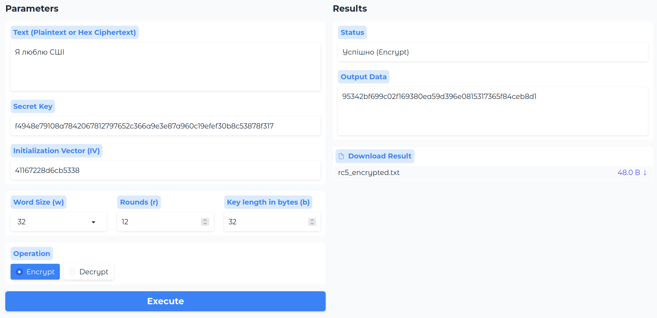

Контрольні запитання
1. Для яких задач використовуються алгоритми симетричного шифрування? Для забезпечення конфіденційності великих масивів даних (шифрування файлів, баз даних, дисків) та створення захищених каналів зв'язку (наприклад, у протоколах TLS/SSL, VPN) для швидкої передачі інформації після початкового обміну ключами.
2. Які основні недоліки алгоритмів симетричного шифрування? Проблема розподілу ключів (необхідність безпечного каналу для передачі таємного ключа обом сторонам), складність управління ключами у великих мережах (n(n−1)/2 ключів для n учасників) та неможливість забезпечення сервісу невідмовності (non-repudiation), оскільки ключ відомий обом сторонам.
3. Які переваги алгоритмів симетричного шифрування? Висока швидкодія, низькі вимоги до обчислювальних ресурсів і пам'яті, висока ефективність як при програмній, так і при апаратній реалізації, простота алгоритмів.
4. Яка мінімальна довжина ключа алгоритму симетричного шифрування вважається на сьогодні надійною? Мінімально надійною вважається довжина ключа від 128 бітів (наприклад, AES-128). Для систем із підвищеними вимогами до безпеки стандартом є 256 бітів.
5. Якими параметрами визначається алгоритм RC5? Трьома параметрами: w (розмір слова у бітах, половина розміру блоку), r (кількість раундів шифрування) та b (кількість 8-бітових байтів у таємному ключі).
6. Яка довжина ключа шифрування алгоритму RC5? Довжина ключа є змінною і визначається параметром b. Вона може становити від 0 до 255 байтів (від 0 до 2040 бітів).
7. Які елементарні операції використовуються в алгоритмі RC5? Додавання та віднімання слів за модулем 2w, побітове виключне АБО (XOR, ⊕), а також циклічний зсув вліво (<<<) та вправо (>>>).
8. Які операції є нелінійними функціями алгоритму шифрування RC5? Операції циклічного зсуву, оскільки величина зсуву залежить від даних, які безпосередньо обробляються алгоритмом.
9. Які режими роботи передбачені для алгоритму шифрування RC5? Згідно зі специфікацією RFC 2040: блоковий шифр RC5 (ECB), RC5-CBC (режим зв'язаних блоків), RC5-CBC-Pad (модифікація CBC з доповненням) та RC5-CTS (режим запозичення шифрованого тексту).
10. Який режим роботи алгоритму RC5 слід використати якщо довжина шифрованого тексту повинна дорівнювати довжині довільного відкритого тексту? Режим запозичення шифрованого тексту (RC5-CTS — Ciphertext Stealing).

Висновки
Під час виконання лабораторної роботи розроблено програмний засіб для забезпечення конфіденційності інформації з використанням симетричного алгоритму шифрування RC5. Успішно реалізовано параметризовану архітектуру шифру, що дозволяє гнучко налаштовувати довжину слова, кількість раундів та довжину ключа (стандарт RC5-32/12/16).
Реалізовано режим зчеплення блоків (CBC) із використанням вектора ініціалізації та системи доповнення блоків (padding), що забезпечило можливість шифрування даних довільної довжини зі стійкістю до структурного криптоаналізу. Застосування в алгоритмі операцій циклічного зсуву, залежних від самих даних, забезпечило виконання вимог щодо нелінійності перетворень та високого ступеня захисту інформації. Програмна реалізація підтвердила високу ефективність симетричного шифрування: обчислення виконуються швидко і вимагають мінімального об'єму пам'яті.

